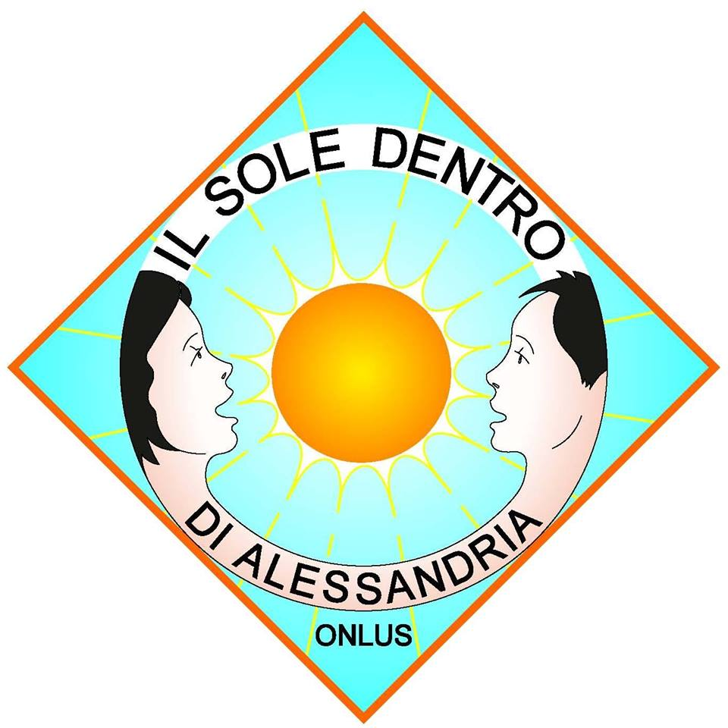
Cooperativa Sociale
Associazione. Il Sole Dentro A M I C A

I N V I T O

La S.V. è invitata martedì 10 aprile alle ore 18.30
presso l’Oratorio “Parresia” di via Remotti - San Michele
per la presentazione del progetto “dall’orto alla cucina”pranZiamoINSIEME.

Il progetto realizzato dall’Associazione “Il Sole Dentro di Alessandria- Onlus” e dalla cooperativa sociale AMICA , grazie al contributo della fondazione SociAL, è rivolto alle persone con disabilità del territorio Alessandrino, propone spazi laboratoriali socio-educativi specifici con l’intento di impegnare il tempo libero dei partecipanti al di fuori dei servizi e della famiglia.
Certi di poter contare sulla Vostra presenza, ringraziamo anticipatamente e cogliamo l’occasione per inviare i più cordiali saluti.

Il Presidente dell’Associazione Il Sole Dentro Il presidente della Coop. Sociale AMICA
Renato Peola Mons. Ivo Piccinini

Il programma:
ore 18.30
- Saluti del Presidente dell’Associazione Il Sole Dentro Alessandria Renato Peola e del Presidente della cooperativa sociale AMICA Mons.Ivo Piccinini
- Saluti delle autorità locali
- Presentazione del Progetto “dall’orto alla cucina” pranZiamoINSIEME a cura dell’Arch. Silvia Fasolo e Marisa Rossi
- “L’orto sociale” con l’intervento di un rappresentante del “ Centro incontri orti in città”
- Ristorazione sociale un “tentativo” consolidato di coniugare solidarietà e mercato, l’esperienza dell’inserimento lavorativo delle persone in difficoltà
- “io lavoro” persone con disabilità si raccontano : testimonianza di due giovani delle associazioni Alessandrine Il Sole Dentro e il Centro Down
ore 20.30
Buffet a chiusura di serata

